计算机程序设计基础（C++）

实验报告

专业班级 软件工程2205班

学 号 8209220508

姓 名 吴昊宇

**实验报告成绩：**

|  |  |  |  |  |  |
| --- | --- | --- | --- | --- | --- |
| **实验** | **实验1** | **实验2** | **实验3** | **实验4** | **总评** |
| **成绩** |  |  |  |  |  |

**批阅教师：**

实验一

1. 实验目的

1、 掌握集成开发环境，掌握 C++程序的基本要素以及完整的 C++程序开发过程。 2、 掌握基本数据类型、运算符和表达式的使用。理解隐式转换和强制转换，理解数据超过该数据类 型表示范围时的溢出。掌握不同数据之间的混合算术运算中数据类型的转换。

3、 变量的定义与常量的使用。

4、 输入、输出的实现。

5、 编译信息的理解与错误的修改。

6、 简单程序的设计

**二、实验内容**

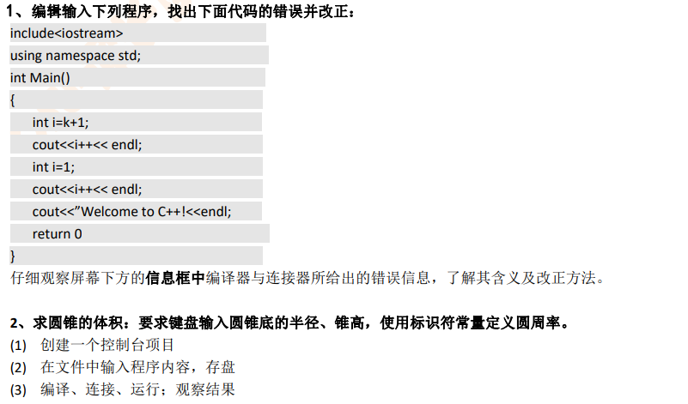

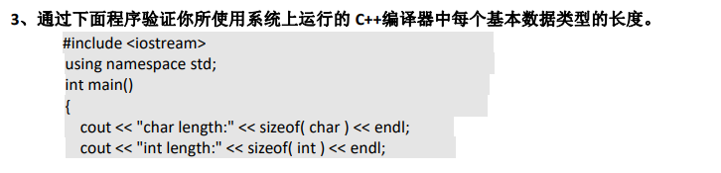

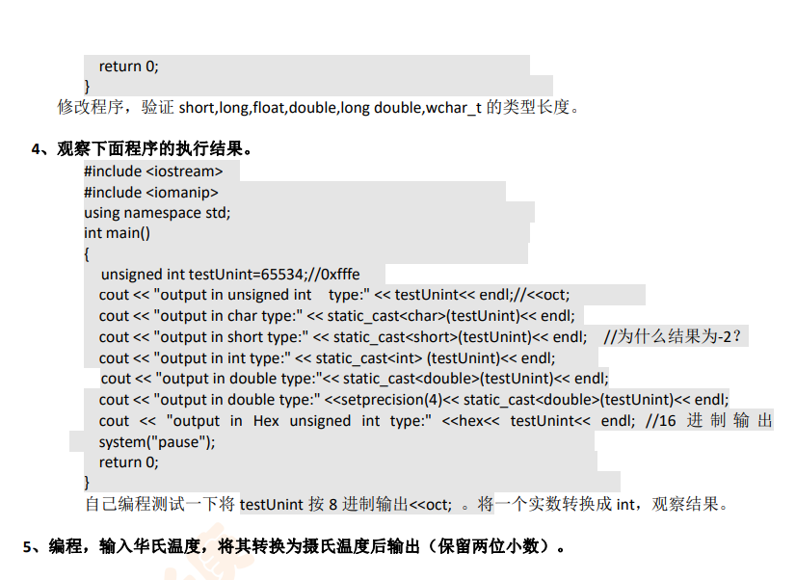

1. **实验步骤、算法与结果分析**

1、程序：

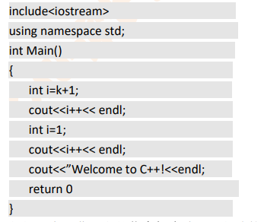

改后的代码：

#include<iostream>

using namespace std;

int main() /* 把M改成m */

{

int k;

//初始化k

k = 0;

int i = k + 1;

cout << i++ << endl;

cout << i++ << endl;

//输出字符串要用""

cout << "”Welcome to C++!"<< endl;

return 0;

}

结果：

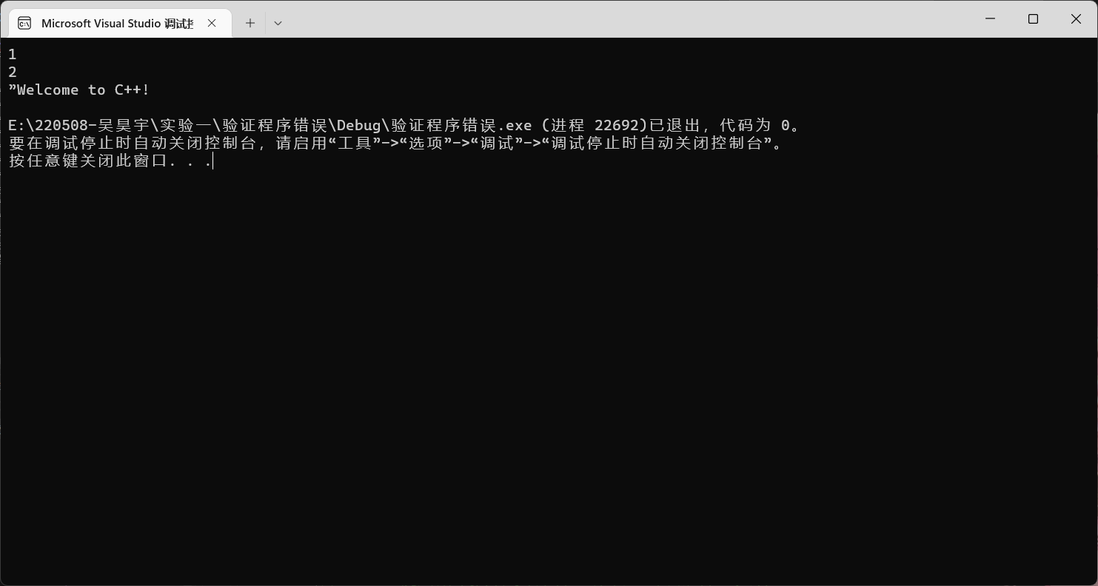

2、程序：

#include <iostream>

#include <math.h>

#define PI acos(-1)

using namespace std;

int main()

{

double r; //圆锥半径

double h; //圆锥锥高

double V; //圆锥体积

cout << "输入圆锥半径：" << endl;

cin >> r;

cout << "输入圆锥的高：" << endl;

cin >> h;

V = PI * (r * r) * h / 3;

cout << "圆锥的体积是：" << V;

system("pause");

return 0;

}

输入数据，得到结果

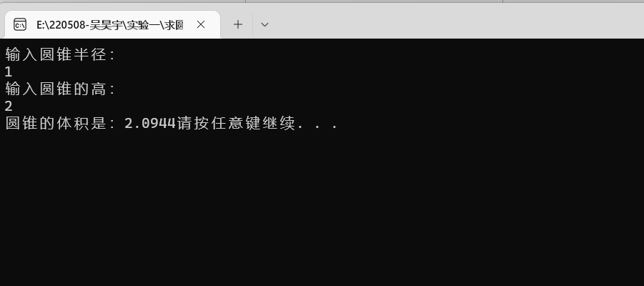

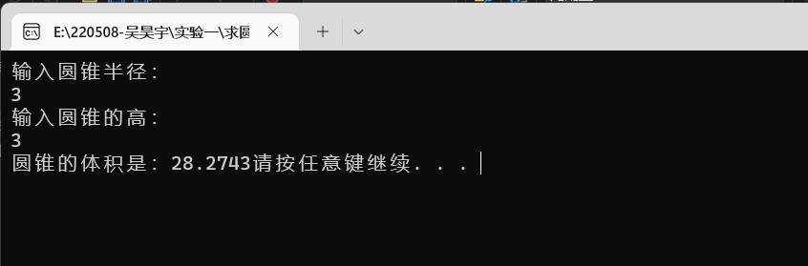

3、程序：

#include <iostream>

#include <iostream>

using namespace std;

int main()

{

cout << "char length:" << sizeof(char) << endl;

cout << "int length:" << sizeof(int) << endl;

cout << "short length:" << sizeof(short) << endl;

cout << "long length:" << sizeof(long) << endl;

cout << "float length:" << sizeof(float) << endl;

cout << "double length:" << sizeof(double) << endl;

cout << "long double length:" << sizeof(long double) << endl;

cout << "wchar_t length:" << sizeof(wchar_t) << endl;

return 0;

}

输出如下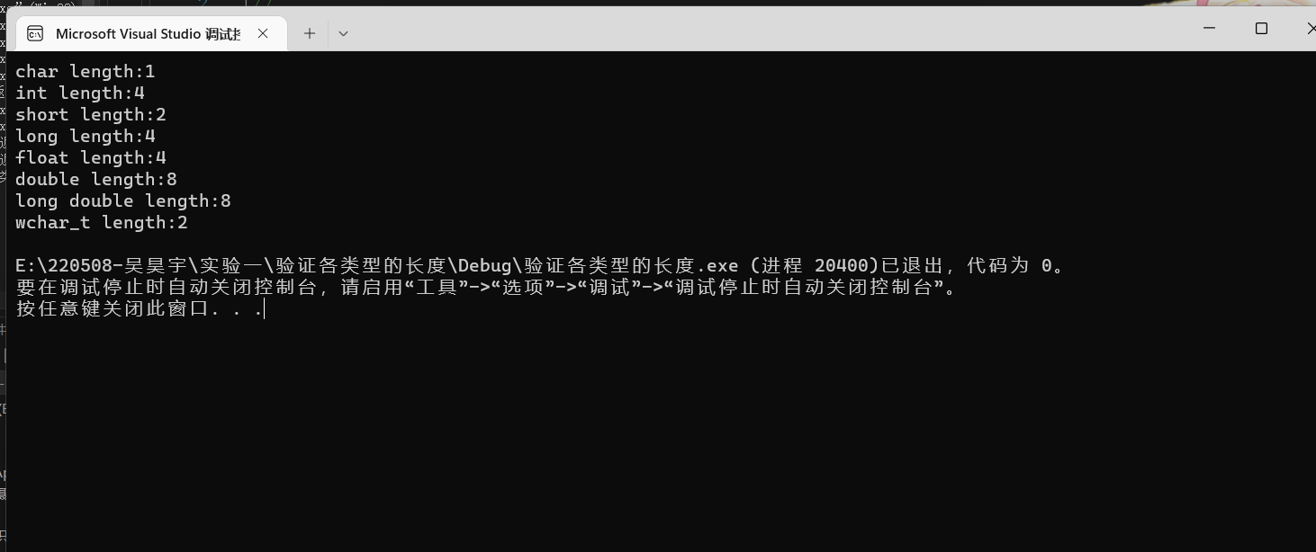

4、程序：

#include <iostream>

#include <iostream>

#include <iomanip>

using namespace std;

int main()

{

unsigned int testUnint = 65534;//0xfffe

cout << "output in unsigned int type:" << testUnint << endl;//<<oct;

cout << "output in char type:" << static_cast<char>(testUnint) << endl;

cout << "output in short type:" << static_cast<short>(testUnint) << endl; //为什么结果为-2？

cout << "output in int type:" << static_cast<int> (testUnint) << endl;

cout << "output in double type:" << static_cast<double>(testUnint) << endl;

cout << "output in double type:" << setprecision(4) << static_cast<double>(testUnint) << endl;

cout << "output in Hex unsigned int type:" << hex << testUnint << endl; //16 进 制 输 出

system("pause");

return 0;

}

输出如下

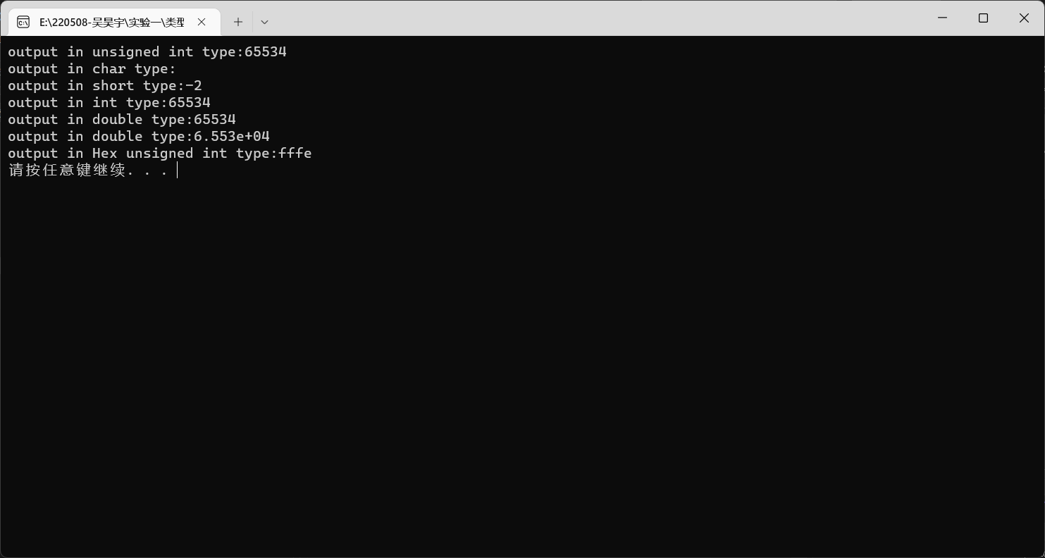

5、程序：#include <iostream>

using namespace std;

/* run this program using the console pauser or add your own getch, system("pause") or input loop */

int main() {

double t;

double f;

cout << "输入华氏温度:";

cin >> f;

t = (f - 32) / 1.8;

cout << "摄氏温度为:" << t;

return 0;

}

结果：

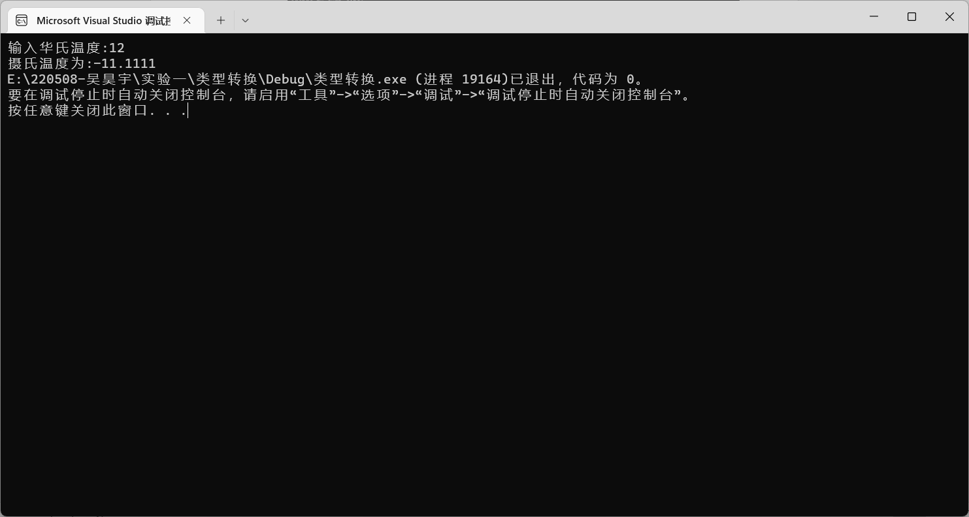

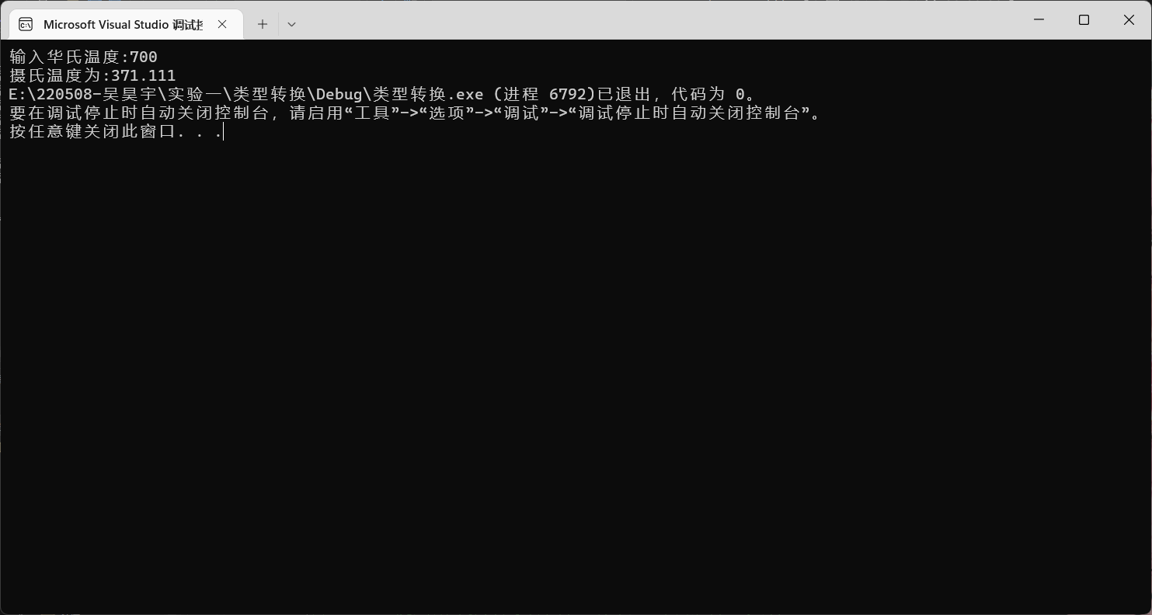

1. **遇到的问题与解决办法**

主要是不知道一些函数，导致有些操作无法完成，最后通过查阅资料得到方法才解决了问题。

1. **体会**

通过这次实验，我认识到了会看错误信息的重要性，这可以帮助我们准确地找到错误，并找到解决方法。

**实**验二

1. 实验目的

1、学习与掌握逻辑运算与逻辑表达式。

2、熟练掌握 if、switch、while、do-while，for 语句的语法结构与执行过程。

3、掌握选择、循环程序的设计方

**二、实验内容**

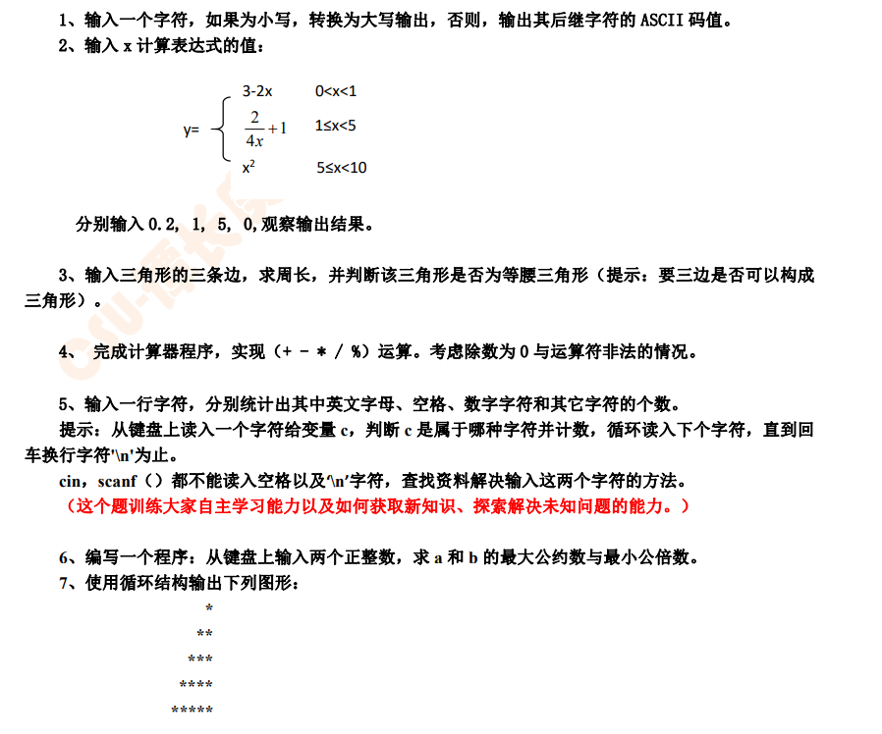

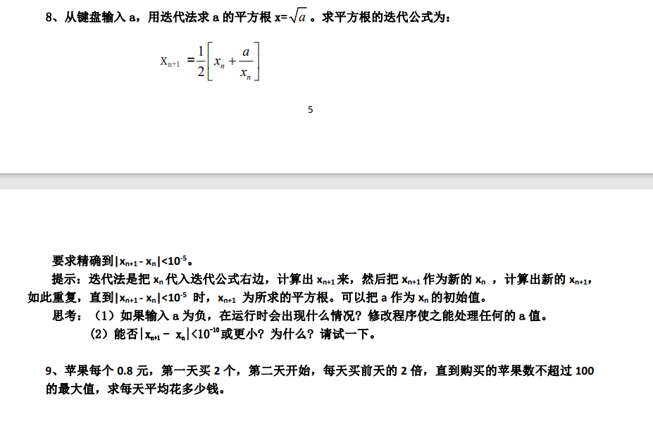

**三、实验步骤、算法与结果分析**

1、程序：

#include <iostream>

using namespace std;

/* run this program using the console pauser or add your own getch, system("pause") or input loop */

int main() {

char a;

cout << "输入一个字母:";

cin >> a;

if ((a >= 97)&&(a <= 122)){

a -= 32;

cout << a <<endl;

}

else{

cout << int(a);

}

system("pause");

return 0;

}

结果：

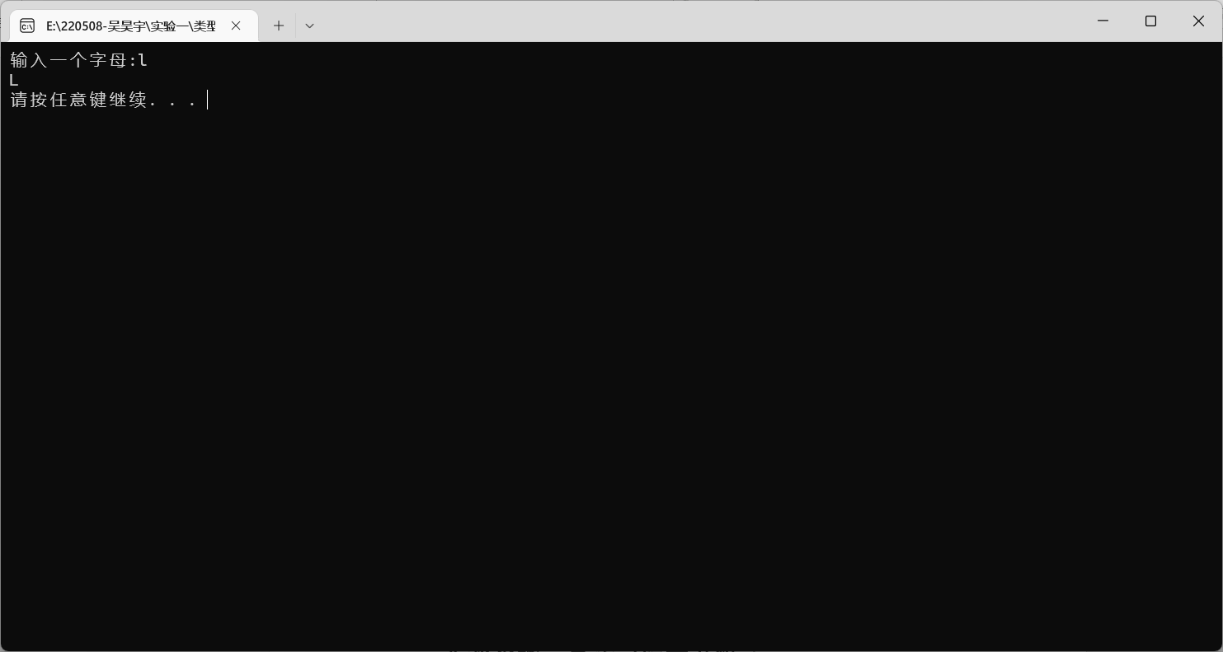

2、程序：

#include <iostream>

using namespace std;

/* run this program using the console pauser or add your own getch, system("pause") or input loop */

int main() {

double x;

double y;

cout << "输入x的值:";

cin >> x;

while ((x<=0)||(x>=10)){

cout <<"输入x的值应该在0到10之间！"<<endl;

cout << "输入x的值:";

cin >> x;

}

if ((x>0)&&(x<1)){

y = 3 - 3 * x;

cout <<"函数值为:"<< y <<endl;

}

else if ((x>=1)&&(x<5)){

y = 1/(2 * x) + 1;

cout <<"函数值为:"<< y <<endl;

}

else if ((x>=5)&&(x<10)){

y = x * x;

cout <<"函数值为:"<< y <<endl;

}

system("pause");

return 0;

}

结果：

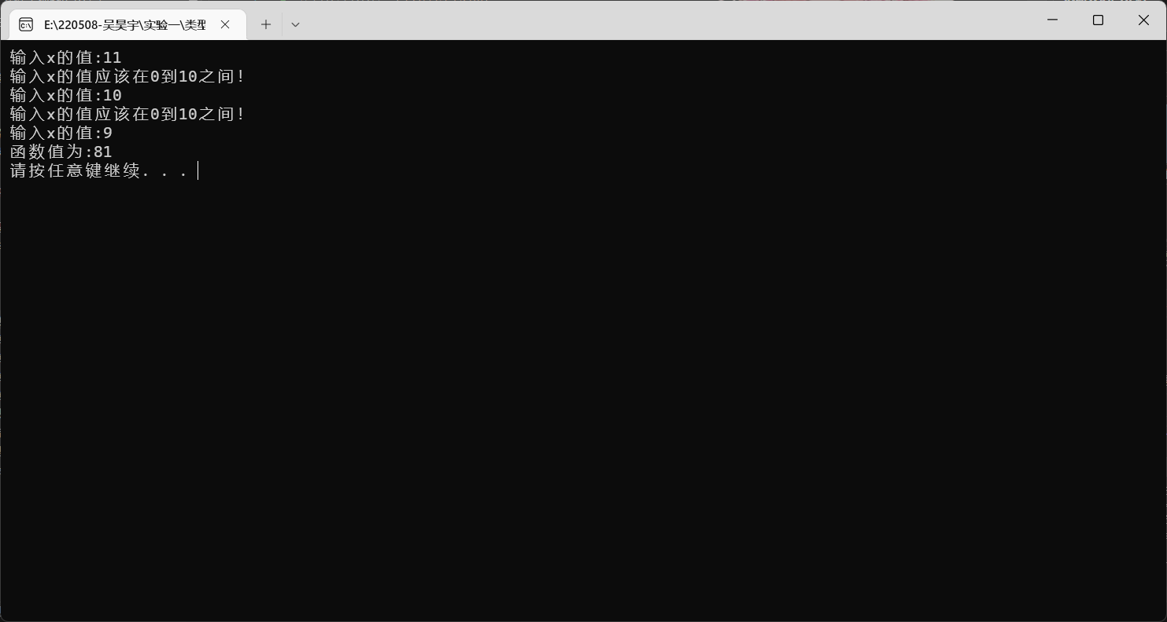

3、程序：

#include <iostream>

using namespace std;

/* run this program using the console pauser or add your own getch, system("pause") or input loop */

int main() {

double x;

double y;

double z;

cout << "分别输入三角形三边的长度:";

cin >> x >> y >> z;

while (((x + y) <= z) || ((x + z) <= y) || ((y + z) <= x)) {

cout << "三边长度无法构成三角形请重新输入" << endl;

cout << "分别输入三角形三边的长度:";

cin >> x >> y >> z;

}

cout << "三角形周长为:";

cout << (x + y + z);

if ((x == y) || (x == z) || (y == z)) {

cout << ",且为等腰三角形。";

}

else {

cout << ",不是等腰三角形。";

}

system("pause");

return 0;

}

结果：

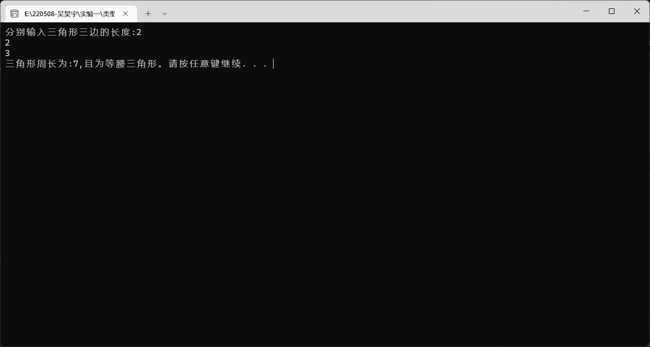

5、程序：

#include <stdio.h>

int main()

{

char c;

int letters = 0, space = 0, digit = 0, other = 0;

printf("请输入一行字符：");

while ((c = getchar()) != '\n') {

if (c >= 'a' && c <= 'z' || c >= 'A' && c <= 'Z') {

letters++;

}

else if (c == ' ') {

space++;

}

else if (c >= '0' && c <= '9') {

digit++;

}

else {

other++;

}

}

printf("字母数:%d\n空格数:%d\n数字数:%d\n其他字符:%d\n", letters, space, digit, other);

return 0;

}结果：  
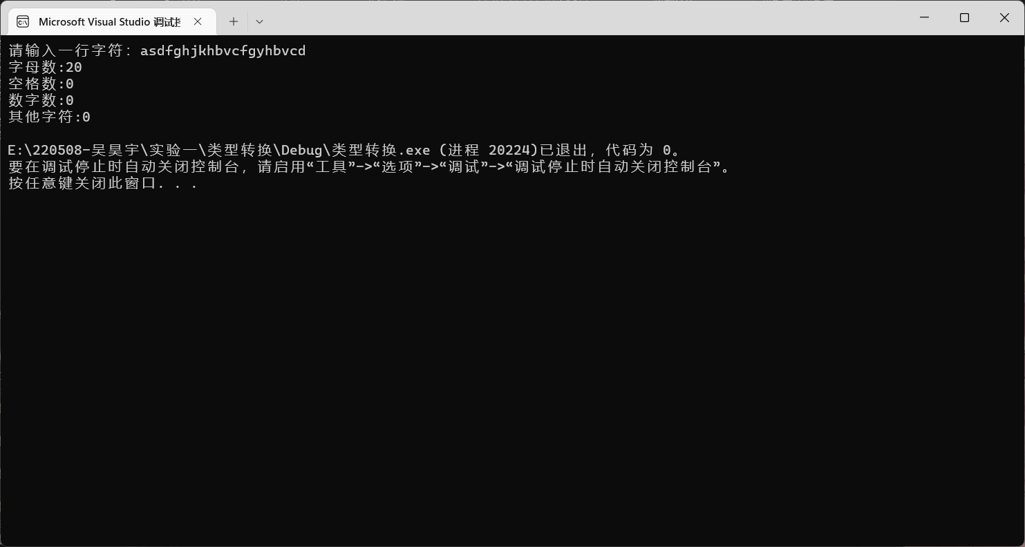

6、程序：

#include <stdio.h>

int gcd(int a,int b)

{int r;

for(;r=a%b;b=r)a=b;

return b;

}

int lcm(int a,int b)

{return a*b/gcd(a,b);

}

int main()

{int a,b;

scanf("%d%d",&a,&b);

printf("最大公约数:%d\n最小公倍数:%d\n",gcd(a,b),lcm(a,b));

return 0;

}

结果：

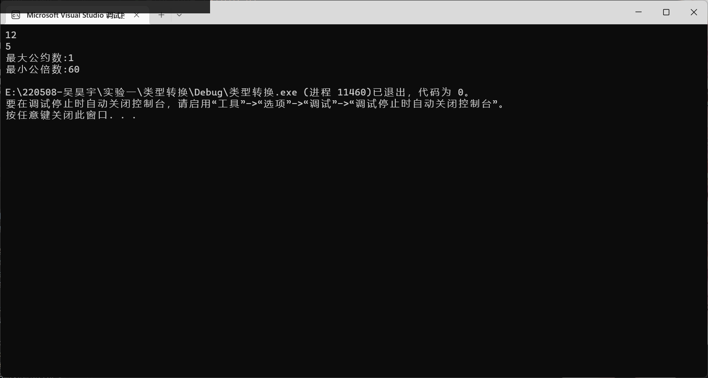

7、程序：

#include <stdio.h>

#define n 5

void main() {

int i, j;

for (i = 0; i < 5; i++) {

for (j = 0; j <= n - i - 1; j++)

putchar(' ');

for (j = 0; j <= i; j++)

putchar('*');

printf("\n");

}

}

结果：

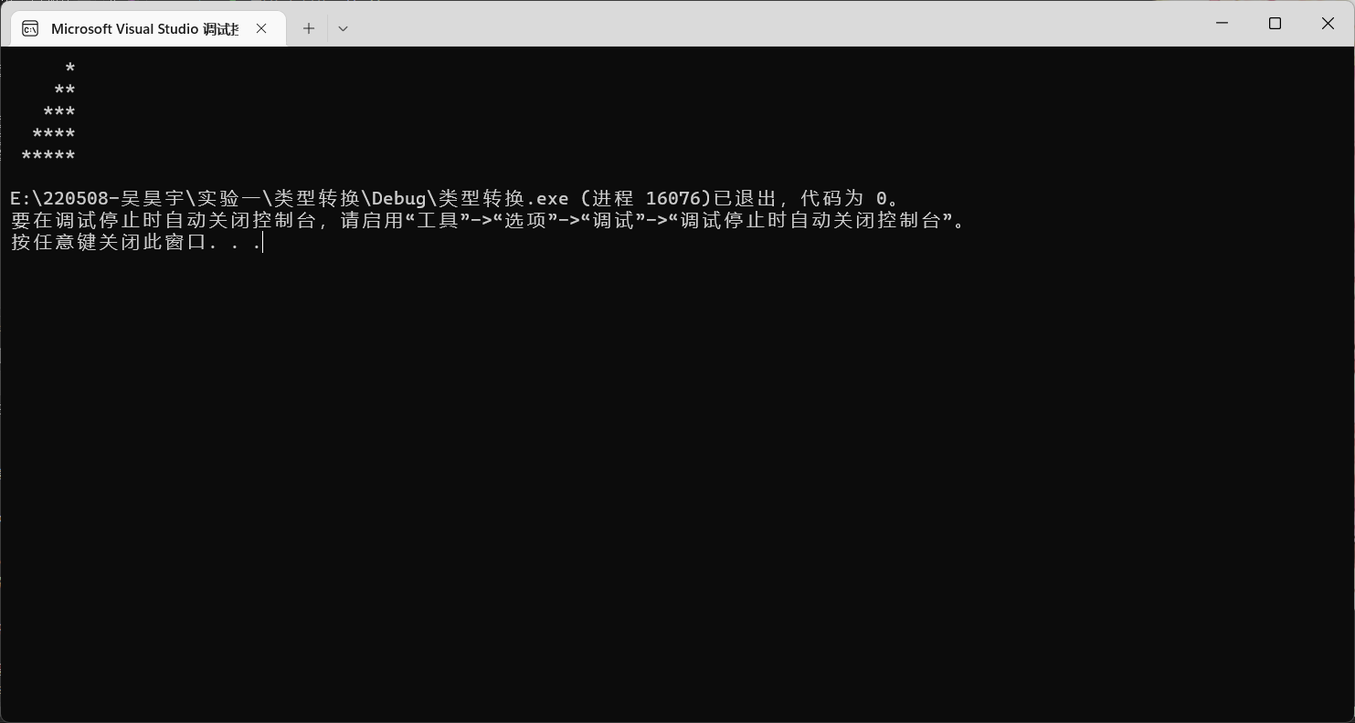

8、程序：

#include <iostream>

#include <cmath>

using namespace std;

int main(){

int a;

double x1, x2;

cout << "请输入一个a的值: ";

cin >> a;

for (x1 = 1, x2 = (x1 + a / x1) / 2; fabs(x2 - x1) > 1e-5; ) {

x1 = x2;

x2 = (x1 + a / x1) / 2;

}

cout << "a的平方根是：" << x2 << endl;

return 0;

}

结果：

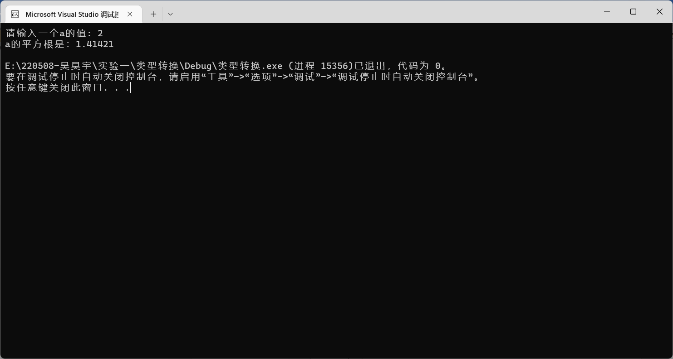

9、程序：

#include <stdio.h>

int main()

{

int i;

int j = 0;//计数器

// int x;//一天的苹果数

double aver;//平均每天的花费

double sum = 0;//总费用

for(i = 2;i <= 100;i *= 2)

{

sum = sum + i * 0.8;

j ++;

}

aver = sum / j;

printf("%.2lf",aver);

return 0;

}

结果：

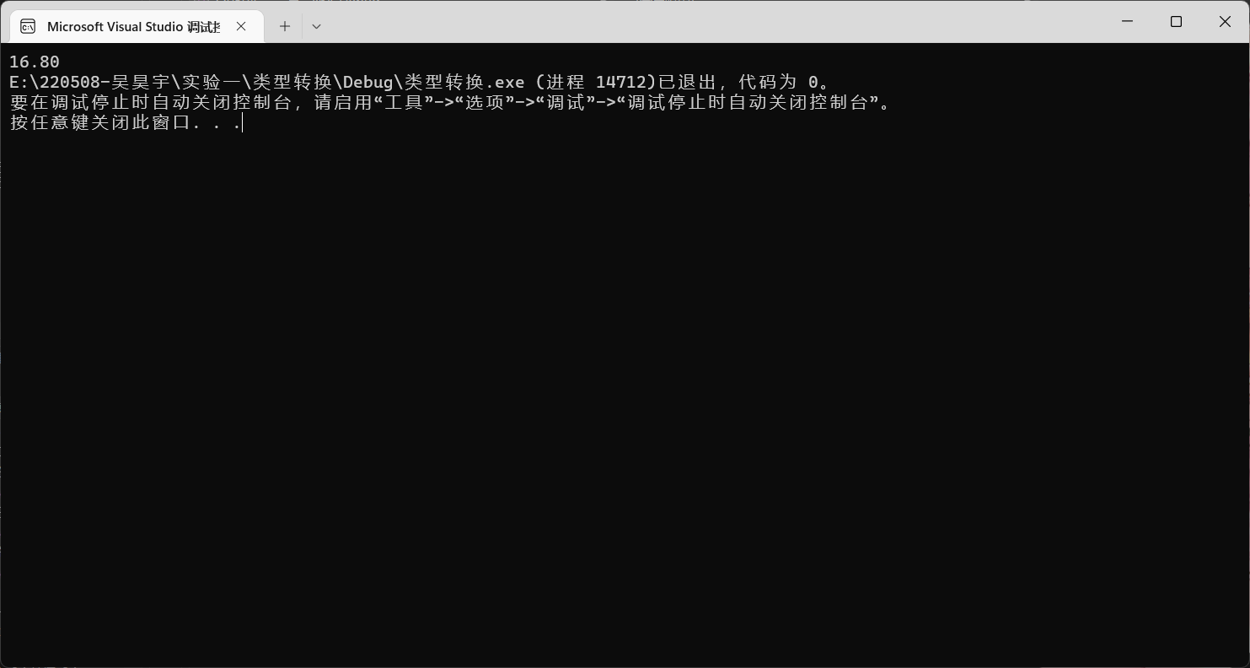

1. **遇到的问题与解决办法**
2. 主要是不知道一些函数，导致有些操作无法完成，最后通过查阅资料得到方法才解决了问题。

**五、体会**

通过这次实验，我认识到了会看错误信息的重要性，这可以帮助我们准确地找到错误，并找到解决方法。